Экологическая тропа «Удивительное рядом!»

Видеман Лия Витальевна
ученица 9 класса
МБОУ «Ковжинская СОШ»
с. Анненский Мост
Вытегорского района
Вологодской области
Доброхотова Ольга Витальевна
руководитель ШЛ «Ковжа», учитель МБОУ «Ковжинская СОШ»
с. Анненский Мост
Вытегорского района
Вологодской области

Анненский Мост
2019

Оглавление
Введение …………………………………………………………..3
Этапы реализации проекта ……………………………………….4
Результаты реализации проекта ..……………………………….4
Выводы ……………………………………………………….……4
Заключение ………………………………………………….…….5
Литература …………………………………………………….…..5
Приложения (Паспорт экологической тропы)

Введение
Проблема. На экологической тропе создаются условия для разностороннего
развития детей и для формирования экологической культуры .
Актуальность.
Знаете ли вы, какие деревья растут возле нашей школы? Как вы думаете, кто и зачем их здесь посадил? Бывало ли с вами такое: вы ходили мимо дерева и не замечали, насколько оно красиво и сколько хранит тайн? И вдруг в один миг все изменилось: привычный пейзаж вдруг предстал совершенно в другом свете. Ведь магия природы находится вокруг нас. Просто занятые своими делами, всегда куда-то спешащие, мы перестали обращать на нее внимание. И мир вокруг кажется скучным и обыденным. Но стоит посмотреть на все другими глазами, и мир преображается. Попробуем это сделать, совершив прогулку возле нашей школы по экологической тропе.
Цель: Создание условий для формирования у детей экологической культуры посредством создания и эксплуатации экологической тропы в окрестностях школы. Введение в работу школьного лесничества.
Задачи:
1. Собрать информацию об истории школьной аллеи.
2. Составить описание объектов маршрута экологической тропы.
3. Составить карту-схему маршрута
4. Оформить информационные указатели станций для тропы.
5. Разработать практические задания на маршруте с целью привлечения учащихся к работе школьного лесничества.
6. Показать влияние природных и антропогенных факторов на организмы.
7. Создать буклет.
8. Прививать любовь и бережное отношение к окружающей среде и к родному краю.

Этапы реализации
Этап | Содержание этапа | Сроки
I. Подготовительный | 1. Знакомство с территорией. Выбор маршрута  2. Поиск информации об истории посадки школьных аллей. | Май-июнь 2019
II. Работа на местности | 1. Составить карту – схему маршрута  2. Выбрать 5 остановок.  3. Описать объекты на этапах, сфотографировать их.  4. Изучение природного и антропогенного влияния на объекты. | Май 2019  Июнь 2019
III. Подготовка проекта | 1. Оформление карты - схемы.  2. Составление паспорта тропы.  3. Подбор практических заданий с учётом возрастных групп.  4. Разработка и оформление информационных указателей на станции.  5. Создание буклета. | Июнь-август 2019
IV. Проведение экскурсий | - Организация экскурсий разновозрастных групп обучающихся и взрослых. | Сентябрь, 2019  май- сентябрь 2020…

Результаты реализации
За период май - август 2019 года в пределах МБОУ «Ковжинская СОШ» была разработана экологическая тропа «Удивительное рядом!» протяжённостью 550 метров, оформлен её паспорт.
В сентябре – октябре 2019 посетили тропу две группы:
- учащиеся группы продлённого дня 3-4 класса (9 человек);
- учителя биологии и географии г. Вытегры (5 человек).
Выводы
За весенне-летний период было сделано:
1. Собрана информация об истории школьной аллеи.
2. Составлена карта-схема маршрута.
3. Составлено описание объектов маршрута экологической тропы. Оформлен паспорт экотропы.
4. Оформлены пластиковые указатели маршрута и станций.
5. Разработаны различные задания для учащихся разного возраста.
6. При проведении экскурсии обращается внимание на влияние различных факторов на объекты: биотических, абиотических и антропогенных.
7. Разработан буклет.
Заключение
Благодаря экскурсиям, проводимым на экологической тропе, у детей развивается интерес к изучению природы родного края. Учащиеся могут
применять на практике свои знания из разных предметов, постигая неразрывное единство природной среды и человека.
Экологическая тропа — это перспективная учебная территория, где планируется увеличить протяжённость маршрута на 50 м, добавить новую станцию («Болото») и разработать новые задания на местности с учётом возраста детей и планом работы школьного лесничества.

Литература:
1- Ласуков Р. Звери и их следы. –М: Лесная страна, 2009
2 - Новиков В.С. Школьный атлас – определитель высших растений.- М: Просвещение, 1985
3- Тропа в гармонии с природой. Сборник российского и зарубежного опыта по созданию экологических троп.- М.: Р. Валент, 2007

Источники Интернет:
4https://ru.wikipedia.org/wiki/%D0%91%D0%B5%D1%80%D1%91%D0%B7%D0%B0_%D0%BF%D1%83%D1%88%D0%B8%D1%81%D1%82%D0%B0%D1%8F (Берёза пушистая)
5https://ru.wikipedia.org/wiki/%D0%9B%D0%B8%D0%BF%D0%B0_%D1%81%D0%B5%D1%80%D0%B4%D1%86%D0%B5%D0%B2%D0%B8%D0%B4%D0%BD%D0%B0%D1%8F (Липа мелколистная)
6https://ru.wikipedia.org/wiki/%D0%A0%D1%8F%D1%81%D0%BA%D0%B0_%D0%BC%D0%B0%D0%BB%D0%B0%D1%8F (Ряска малая)
7https://ru.wikipedia.org/wiki/%D0%95%D0%BB%D1%8C_%D0%BE%D0%B1%D1%8B%D0%BA%D0%BD%D0%BE%D0%B2%D0%B5%D0%BD%D0%BD%D0%B0%D1%8F (Ель европейская)
8 https://wikigrib.ru/grib/trutovik/page/5/ (Грибы трутовики)
9 http://atmwood.com.ua/2017/02/15/kak-opredelit-vozrast-dereva/ (Определение возраста ели)
10 https://megalektsii.ru/s21700t8.html (Берёза пушистая)
11 https://fb.ru/article/364711/lyiko-chto-eto-takoe-izdeliya-iz-lyika (Лыко)
12 http://givoyles.ru/articles/uhod/chto-ugrozhaet-derevyam/ (Виды повреждений деревьев)
13 https://agrostory.com/info-centre/knowledge-lab/cap-witch-s-broom-and-sobel-svil-differences-and-similarities/ (Кап и сувель)
14 https://poznayka.org/s74834t1.html (Определение диаметра и высоты дерева)

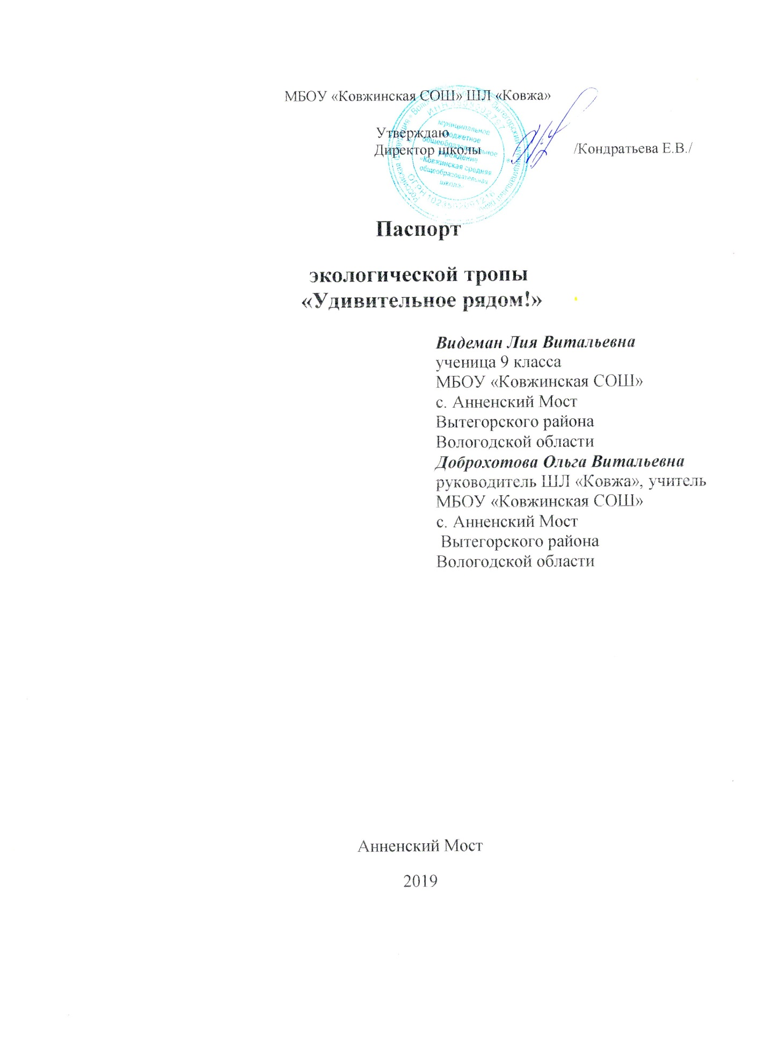

Паспорт экологической тропы

I. Название экологической тропы: «Удивительное рядом!»
II. Назначение экологической тропы: просвещение, обучение и воспитание по вопросам окружающей среды и эстетической культуры.
III. Цели: Создание условий для формирования у детей экологической культуры посредством создания и эксплуатации экологической тропы в окрестностях школы. Введение в работу школьного лесничества.
Задачи экологической тропы:
- Собрать информацию об истории школьной аллеи.
- Составить описание объектов маршрута экологической тропы.
- Составить карту-схему маршрута
- Оформить информационные указатели станций для тропы.
- Разработать практические задания на маршруте с целью привлечения учащихся к работе школьного лесничества.
- Показать влияние природных и антропогенных факторов на организмы.
- Создать буклет.
- Прививать любовь и бережное отношение к окружающей среде и к родному краю.
IV. Местонахождение:
Тропа находится на территории школьного участка. Географические координаты:60°44' северной широты, 37°6' восточной долготы.
V. Краткое описание маршрута:
тропа учебная, практико-ориентированный проект, рассчитанный для учащихся 1-4 классов и 5-7 классов, а так же для всех желающих,
по характеру маршрута линейная;
его протяженность: 550 м
расстояние между точками :
1-2 - 60 м
2-3 – 90 м
3-4 – 60 м
4-5 – 240 м
время прохождения маршрута (с учетом рассказа экскурсовода) 1-1,5 часа , в зависимости от возраста учащихся.
VI. Режим использования : май - сентябрь
VII. Максимальное количество посетителей в группе по 5-7 человек.
VIII. Описание экскурсионных объектов.

Начало экскурсии.
Для многих поколений выпускников Ковжинской школы слова из песни «В саду березки с кленами Встречают нас поклонами…» звучат особенно. К школьному зданию ведет дорога, вдоль которой находится аллея, заложенная почти 70 лет назад, в начале 50-х годов 20 века. Руководил ими замечательный человек и увлеченный педагог Иван Семенович Сенюхов. Он учил детей бережному отношению к природе, воспитывал трудолюбие, ответственность. Многие поколения школьников участвовали в создании аллеи: высаживали молодые деревца, ухаживали за ними. Школьная аллея для многих стала любимым уголком природы: здесь фотографировались серьезные первоклашки, выпускники во время прощальных вечеров, строгие педагоги. (См. Приложение 2)
Сегодня мы отправимся в маленькое путешествие по школьным аллеям, где вы узнаете тайны, которые хранят деревья, и найдёте много удивительного и интересного!
- Ознакомление с маршрутом по информационному щиту. (См. Приложение 6)
- Инструктаж по ТБ во время экскурсии. (См. Приложение 6)
-Каждому участнику предлагается буклет (См. Приложение 7)
Станция 1 – «Добрые няни ели» [ 4,7, 9](См. Приложение 4, 5,6)
Березу называют «доброй няней ели», потому что часто маленькие елочки начинают расти под сенью этой белоствольной красавицы. Хорошо им под такой опекой, ведь береза защищает молодую поросль от зимней стужи и палящих солнечных лучей летом. Вот только со временем елочки становятся выше своих добрых нянь, а их густые раскидистые ветки начинают притеснять светолюбивую красавицу. А без света береза начинает болеть и погибает. И без того недолгий век берёзы, которая редко доживает до ста лет, укорачивают эти хрупкие и изящные хвойники.
ЗАДАНИЕ 1.Сколько этой ёлочке лет?
Чтобы определить возраст ели, нужно посчитать все мутовки, находящиеся на дереве и прибавить к получившемуся числу 3 – если меряете возраст сосны, 4 – если определяете возраст ели, 5 – если нужно узнать возраст пихты и 10 – если речь идет о кедре. Разные цифры прибавляем потому, что первые мутовки на разных хвойных появляться в разном возрасте, например, у сосны не ранее чем в три года и так далее.
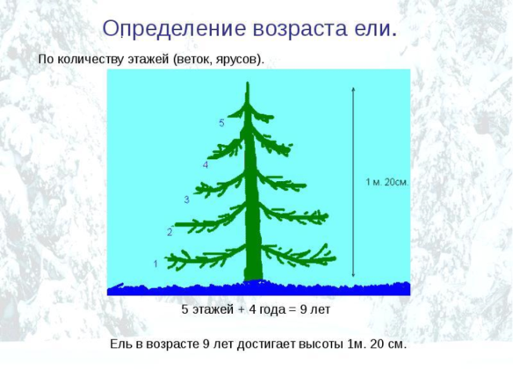
ЗАДАНИЕ 2. Какие виды берёз оберегают ель на этой станции?
Оборудование : лупа 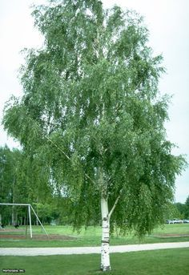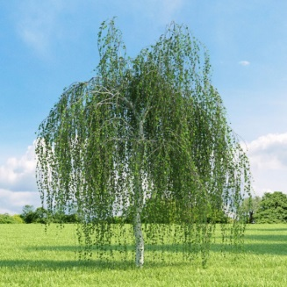
Как отличить Берёзу пушистую от Берёзы повислой:
1- Рассмотрите ветки.
Молодые ветви у Берёзы пушистой тонкоопушены, у Берёзы повислой — неопушённые, покрыты мелкими бородавочками.
2- Рассмотрите листья.
А. Зрелые листья при трении верхними сторонами друг об друга у Берёзы пушистой остаются неизменными, у Берёзы повислой — обнаруживается белый налет нарушенной кутикулы.
Б. Основание листа у Берёзы пушистой округлое (реже сердцевидное), у Берёзы повислой — почти ромбовидное (от черешка — двумя отрезками почти прямых линий).
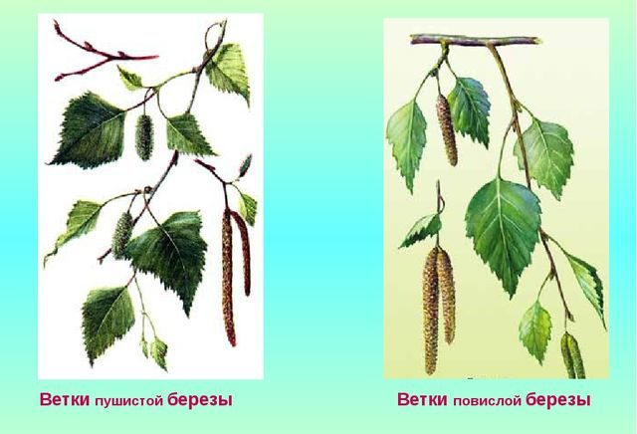
3 – Рассмотрите кору.
Кора взрослого дерева у Берёзы пушистой чисто белая, с тонкими поперечными штрихами. У Берёзы повислой — грязно-белая, с глубокими черными поперечными бороздками.
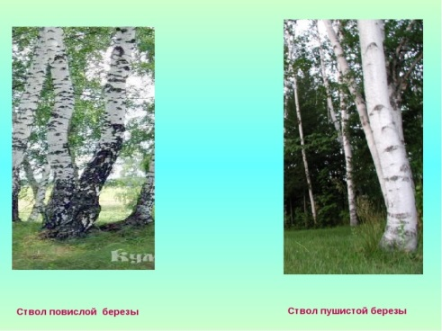

ЗАДАНИЕ 3. Изучите степень запыленности воздуха на станциях №1,2,4.
Необходимо собрать листья растений в различных местах. Затем нужно приложить скотч к листьям, снять пленку и той стороной, где отпечатался контур листа вместе со слоем пыли приклеить на лист белой бумаги. Сравнить степень запыленности, оценивая по 5 бальной системе.
5 – очень интенсивно
4 – интенсивно
3 –слабо
2 –очень слабо
1 - пыль отсутствует
Поделитесь выводами в конце экскурсии.
Станция 2 – «Одежда для деревьев» [4,5,12 ](См. Приложение 2, 4,5,6,11,12)
Отправимся дальше… Перед нами – аллея. Для многих поколений выпускников нашей школы слова песни «В саду березки с кленами встречают нас поклонами…» звучат особенно. Ваши родители наверняка бегали между этими деревьями в школу. Возможно, именно ваши бабушки, дедушки , а, может , и прабабушки с прадедушками садили какое-то из этих деревьев! Им уже 70 лет!!!
Посмотрим, как аллея выглядит сейчас.
А теперь давайте проведем Викторину.
Викторина
1. Какие деревья вы здесь видите? Ответ. Липа мелколистная, берёза пушистая
2. Что является одеждой дерева? Какое значение она имеет?
Ответ. Кора деревьев – их одежда. Она защищает и от трескучих морозов, и от палящих лучей солнца, от всяких повреждений и случайных «ушибов». Зимой и летом она щадит деревья от испарения из них влаги. Да и в питании деревьев кора играет, как известно, важнейшую роль: по лубяной ее части питательные соки от листьев направляются к корням.
3. У какого дерева ствол белый?
Ответ. Кора белая только у берез — обладательниц редкого пигмента белого цвета под названием бетулин. Чем больше этого пигмента содержится в коре дерева, чем светлее оно выглядит. Пока не до конца понятно, зачем бетулин нужен березам. У него есть много интересных функций, в том числе фунгицидная (защищает от грибов). Так что, скорее всего, бетулин образуется в коре берез для защиты коры от грибков, а белый цвет эти деревья получают в качестве бесплатного приложения.
Вещество так назвали потому, что берёза по латыни – «бетула».
4. В стихотворении Сергея Есенина
Пеной рос заря туманится,
Словно глубь очей невестиных.
Прибрела весна, как странница,
С посошком в лаптях берестяных.
На березки в роще теневой
Серьги звонкие повесила
И с рассветом в сад сиреневый
Мотыльком порхнула весело.
«весна прибрела в лаптях берестяных».
А что такое береста?
Ответ. Береста – это поверхностный слой коры
5. Какую роль играет береста в жизни дерева?
Ответ. Береста предохраняет живые ткани ствола от высыхания. Она непроницаема для воды и газа. Белая кора-береста защищает дерево от чрезмерной солнечной активности.
6. Существуют поговорки ("лыка не вяжет", "не лыком шит", "лыком подпоясан", "не всякое лыко в строку", "по парче лыком не шьют"), в которых фигурирует понятие «лыко». Что это такое?
Ответ. Ткань дерева, размещенная непосредственно под корой, называется луб. За ним расположена молодая древесина. Словарь Брокгауза и Ефрона поясняет, как добывали лыко: срубали молодое деревце, обрубали ему сучья и срезали кору вдоль ствола. Это занятие называется «драть лыко». Лучшее лыко получается из липы. Поговорка «ободрал, как липку» как раз говорит об этом виде промысла. Из лыка делали мочало. Из лыка вязали кукол, и не только для детских игр. В крестьянской избе было множество кукл- оберегов: кукла-крупеничка, куклы-неразлучники, кукла-пеленашка, кувадка, кубышка.
7. Что такое дёготь? Где он применяется?
Ответ. Березовый деготь – это черная густая маслянистая жидкость, имеющая очень резкий необычный запах. Получить ее можно вследствие сухой перегонки бересты. Если воздействовать на древесину березы очень высокой температурой, ограничив при этом прямой доступ воздуха, то можно заметить ее разрушение, которое будет сопровождаться выделением темной жидкости, имеющей маслянистую структуру. Далее эта жидкость перегоняется и превращается в медицинское средство, которое вы сможете купить в любой аптеке.
Чаще всего он используется для наружного применения. С его помощью можно прекрасно очистить кожные покровы и снять с них воспаление. Очень часто деготь используют в косметологии при изготовлении мыла, эфирных масел и дегтярной воды. Каждый из нас хотя бы раз в жизни сталкивался с таким медицинским средством, как мазь Вишневского. Ее главным компонентом и является березовый деготь. Наружно данное средство применяется не только для восстановления кожи, но также и для лечения ногтевой пластины.
8. Какие виды природных повреждений деревьев могут быть ? Чем они опасны?
Ответ.
- Поломки из-за ветра
Во время урагана дерево может погибнуть из-за поломки или опрокидывания. Исчезновение из группы деревьев нескольких или даже одного опасно, поскольку оставшиеся оказываются на образовавшемся открытом месте без прикрытия погибнувшего соседа. Это называют эффектом домино.
Во время урагана как мелкие, так и крупные части кроны могут сломаться. В первую очередь страдают сухие и очень тонкие, слишком длинные ветви. Особая опасность угрожает тем частям дерева, которые выступают за пределы замкнутого массива кроны.
- Спонтанная поломка
Явление, которое всегда представляется удивительным и необъяснимым, – перелом горизонтально растущей ветви, происходящий преимущественно во второй половине жаркого дня.
Как известно, дерево улучшает свои несущие возможности за счет предварительного напряжения: волокна, проходящие с внешней стороны, берут на себя растягивающее напряжение, в то время как середина воспринимает сжатие. К тому же древесина является плохим проводником тепла. Если под воздействием солнечного облучения или теплого воздуха нагревается только поверхность ветви, то внешнее предварительное напряжение уменьшается. Так как выступающая в сторону ветвь испытывает постоянную изгибающую нагрузку, волокна вследствие ослабления предварительного напряжения поджимаются книзу. В лучшем случае это приводит к образованию зоны относительного сжатия, в худшем – к перелому. Наиболее напряженный участок находится не непосредственно у ствола, а там, где заканчивается переход в ветвь.
У деревьев с гладкой корой процесс начинающегося разрушения хорошо заметен по волнообразным вспучиваниям, которые не исчезают и при затенении. В насаждениях часто можно встретить экземпляры, которые подобным образом уже утратили какую-либо ветвь.
-Удар молнии
Чем выше дерево и чем более открыт участок, на котором оно стоит, тем больше вероятность попадания в него молнии. Считается, что деревья, обладающие явно выраженной пирамидальной формой и отличающиеся большим расходом воды, более подвержены ударам молнии.
Точно установлено, что деревья с толстой корой при ударе молнии повреждаются больше, поскольку электрический ток из-за плохой проводимости коры выбирает для себя путь внутри влажной древесины ветви и ствола. При ударе молнии дерево может быть полностью расщеплено, в результате чего затронутая часть утратит половину своей несущей способности.
Деревья же с гладкой тонкой корой, которые к тому же из-за частых дождей при непогоде хорошо смочены именно снаружи, обладают лучшей наружной проводимостью. В подобном случае молния может найти свой путь в землю, не причинив им особого вреда.
-Лесной пожар
Обычно лесные пожары губительны для растений, но бывает, что деревья, поврежденные лишь частично, переживают пожар и затем за счет образования побегов на еще здоровых участках крон или на корневище пытаются компенсировать потери.
-Морозобойные трещины
Зимой вдоль стволов могут появляться морозобойные трещины. Причина их образования – большие различия в температуре между внутренней частью дерева и внешней средой. При незначительной температурной разнице дерево стремится уравнять положение путем сжатия внешних краев за счет своего внутреннего предварительного напряжения. Если вовремя не выявить и не обезвредить морозобоины, могут образоваться дупла.
Отмечалось, что подобные морозобойные трещины возникают на том месте, на котором у еще молодого дерева уже имелось повреждение, зачастую та же морозобойная трещина, которая со временем заросла. В этом месте была нарушена предварительная напряженность. Однако не всякая продольная трещина является морозобойной, они могут образовываться также вследствие скручивания сильно изогнутых частей дерева или в результате удара молнии.
- Повреждения от ударов. В ходе строительных и транспортных работ могут быть повреждены либо сломаны отдельные части дерева в кроне, на стволе или в корневой зоне. Повреждения или даже утрата отдельных частей дерева означает для него мгновенное сокращение количества органов производства и обеспечения, участвующих в обмене веществ либо разрыв его внутренних путей транспортировки, что может иметь очень серьезные последствия. И в первую очередь эти повреждения являются входными воротами для проникновения грибов и других вредных организмов – источника длительных и опасных для дерева болезней.
Самые разные факторы угрожают здоровью, а порой и жизни деревьев. Неприятности подстерегают наших зеленых питомцев и весной, и летом, и осенью, и весной. Растения могут пострадать и от мороза, и от жары, и от воды, и от молнии, и, конечно, от болезней и вредителей. Важно знать, откуда следует ждать беды.
- Повреждение коры человеком, насекомыми и различными паразитами.
9. Чем опасны повреждения коры деревьев человеком?
Ответ.
Во- первых – сбор берёзового сока происходит весной, когда дерево "пробуждается ото сна", это очень уязвимый период для растения, все процессы внутри него ускоряются и налаживаются, а тут - такой стресс.
Во- вторых - потеря сока после сбора продолжается, дерево в прямом смысле "истекает кровью" (то есть соком), а следовательно, оно не получает того питания и тех веществ, которые необходимы для раскрытия почек и роста. Отсюда замедленный рост листьев, недостаток питания, ослабление растения в целом, болезни и гибель.
В- третьих - повреждение коры и ствола - это ходы для спор паразитических грибов, которые, проникая в древесину ствола, разрушают дерево
ЗАДАНИЕ 1
Оборудование: калька, восковые мелки
1. Рассмотрите кору липы и берёзы. Проведите ладонью по коре. Какова она на ощупь ( гладкая, шершавая, бугристая, с трещинами...)? Каков цвет коры?
2. Сделайте зарисовку коры деревьев.
Описание. Зарисовка коры дерева выполняется с помощью воскового мелка и кальки. Калька прикладывается на кору дерева и восковым мельком делается зарисовка коры дерева. Рисунок коры дерева наносится на кальку для того, чтобы затем можно было сравнить кору деревьев. Например, если рисунок ровный или есть небольшие неровности, то соответственно кора гладкая или мало шершавая и соответственно если кора бугристо-шершавая, то рисунок имеет большие неровности
ЗАДАНИЕ 2. Найдите на данном участке растения с повреждениями коры. Определите причину этих повреждений и их влияние на «здоровье» дерева. Сформулируйте рекомендации для сохранения дендрофлоры на данной территории.
Обратите внимание: на коре всех деревьев живут очень интересные организмы - это лишайники.
ЗАДАНИЕ 3. Определите густоту лишайников на стволе дерева с разных сторон, определите с какой стороны света им более комфортно жить?
Пояснения. Для определения площади проективного покрытия лишайников на стволах деревьев, трафарет прикладывать поочередно с северной и с южной сторон (определяли по компасу) на высоте 1 метр, и оценить проективное покрытие лишайников и пятен в процентах, причем рамка ставится горизонтально, чтобы проекция дерева занимала весь трафарет.
Трафарет изготовлен из полиэтилена в виде рамки прямоугольной формы, с размером 300мм х 150 мм, разделенной маркером на квадраты со стороной 30 мм. В результате образуются 50 квадратов, каждый из которых составляет 2% от всей площади рамки.
Станция 3 – «Зелёная малютка» [ 2,6] (См. Приложение 4,5,6)
Отгадайте загадку.
Часто видим мы её в пруду,
Но цветочек не найду - !
Зелёная стебля окраска,
Тот малыш - растение ...
Ряска бывает разная.
Задание. Используя лупу, определите, какой вид ряски обитает в пруду. Ряска малая это многолетнее растение, плавающее на поверхности воды. Это растение состоит из маленького темно-зеленого листеца и одиночного отходящего в воду корня. Цветет ряска с мая по октябрь, но крайне редко. Она содержит в себе огромное множество полезных веществ. Ею очень любит лакомиться рыба, водоплавающие птицы, ондатры и нутрии.
ЗАДАНИЕ1.
Используя лупу и рисунок, определите, какой вид ряски обитает в этом пруду.
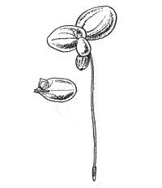  Ряска малая | 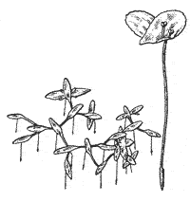  Ряска трёхдольная
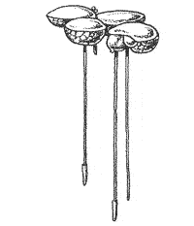  Ряска горбатая | 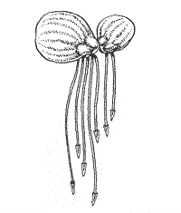  Многокоренник

Станция 4 – «Непрошеные гости» [ 8,12] (См. Приложение 5,6, 13)
Деревья очень привлекательны для многочисленных организмов как источник пищи или место для укрытия. По степени агрессивности эти организмы можно разделить на три группы: Первые, которые перерабатывают только мертвую древесину. Их деятельность в лесу полезна, так как они ускоряют круговорот веществ в природе и способствуют почвообразованию. Ко второй группе относятся грибы-полупаразиты, которые развиваются и на живых (часто ослабленных), и на мертвых деревьях.
А) ВОПРОС: Посмотрите, что произошло с этой берёзой? ( подвести к мёртвому дереву с трутовиками)
Типичными представителями грибов данной группы являются трутовики, вызывающие гнили стволов и корней деревьев. Типичными представителями грибов данной группы являются трутовики, вызывающие гнили стволов и корней деревьев. Третья группа - это организмы, повреждающие только живые деревья. Это настоящие паразиты, они обеспечивают свое питание за счет живых частей и тканей дерева.
Б) ВОПРОС: Как вы думаете, что случилось с этим пнем?
На нем видны следы работы жука-короеда берёзового заболонника. Насекомые этого семейства обитают, питаются и плодятся исключительно в дереве. Примечательно, что больший вред дереву наносит личинка жука, а не взрослая особь. Так же на пне видны следы работы большого пёстрого дятла. Все мы узнаем эту птицу по её «характерному» стуку по дереву. Долблением по дереву дятлы добывают себе еду. Дятлы выбирают только зараженные деревья, поэтому их и называют «докторами леса».
В) Обратите внимание на нарост на этом дереве.

ЗАДАНИЕ. Определите, как называется это образование: кап («ведьмин веник») или сувель («свиль»). Для этого используйте их описание.
КАП | СУВЕЛЬ
Округлое доброкачественное образование на стволе или ветви с большим количеством древесных узелков. Кап, как раз и отличается от сувели тем, что имеет на своей внешней стороне множество шишечек, которые создаются благодаря придаточным и спящим почкам. Эти образования имеют вид темных шипов и бугорков, отчего, часто на капе, можно наблюдать растущие прямо из него мелкие побеги и веточки.  Кап образуется в виде нароста на стволе, обычно округлой формы, покрытого корой  Нарост образуют спящие, придаточные почки  Почки имеют форму бугорков с кольцевой структурой вокруг них. Иногда спящие почки «просыпаются», тогда из нароста могут появляться молодые побеги | Наросты (особенно на березе) встречается довольно часто, хотя до конца причина ее образования не изучена. Предположительно положить начало образованию свили может грибок или механическое повреждение коры дерева.  Образование сувели вызвано болезнью дерева (раком) и она чаще всего представляет собой скрученный и сплетенный в комок нарост, отчего ее также называют свилем. Обычно свиль растет в два-три раза быстрее самого дерева и имеет каплевидную или шарообразную форму, расположенную вокруг ствола или ветви. Главное отличие сувели от капа заключается в том, что она образуется не из спящих почек, а благодаря сложному переплетению изогнутых в разные стороны годовым кольцам (откуда и произошло название свиль).
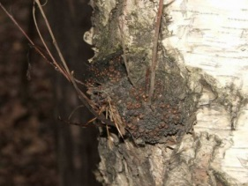 | 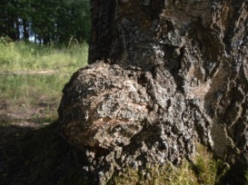

Здесь растёт сувель или свиль, называемая также древесной костью, также вызывается болезнью дерева. Это образование сродни злокачественной раковой опухоли
Станция 5 – «Смоляной бочок» [ 1,2,7,14] (См. Приложение 4,5,6)
Еловый лес – это обитель птиц и животных, насекомых и бактерий. Для человека это возможность прекрасно провести время и отдохнуть, собрать ягоды и грибы, лекарственные травы. А для промышленности лес – это порядка 30 % от объема всей древесины, из которой изготовляют не только мебель, но и этиловый спирт, древесный уголь. Ель предпочитает влажную почву, грунтовые воды, тяжело переносит засуху.
ЗАДАНИЕ 1Рассмотрите внимательно стволы елей. Найдите ответ на загадку: Ранила ёлку зубами пила.
Раночка липкой слезой заплыла.
Чуть поболела и все - зажила.
Эту слезу называют….
Что это? Зачем ель выделяет такое вещество?
Смола — это субстанция, вырабатываемая некоторыми видами растений. Это сложная по своему химическому составу структура, которая при соприкосновении с воздухом затвердевает, в воде не растворяется. В состав ее входят скипидар, вода и значительное количество смоляных кислот (до 65 %). Природные смолы применяют в мыловарении, для проклейки бумаги, в медицине, в парфюмерии.
ЗАДАНИЕ 2
Вопрос: как вы думаете, какое из пяти деревьев (они с этикетками, пронумерованы) самое толстое?
Определение диаметра ствола при помощи мерной вилки.
Оборудование: рулетка, мерная вилка, таблички с номерами для деревьев
Пояснение.
Диаметр дерева определяется мерной вилкой на высоте-груди (1,3м).
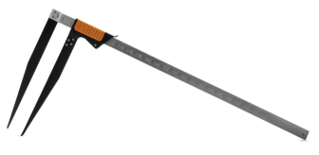
Мерная вилка состоит из мерной линейки с делениями, неподвижной и подвижной ножек. Ножки одинаковой длины - по 50 см. На одной стороне линейки дана точная шкала с ценой деления 0.5 см и цифрами, нанесенными через 2 см. Это позволяет определять диаметр ствола с точностью до 0.1 см. На другой стороне линейки цена деления - 1 см, а цифры нанесены через 4 см. При перечете деревьев их диаметры измеряют по 2- и 4-сантиметровым ступеням толщины. Отсчет производят по цифрам, стоящим перед подвижной ножкой. Доли сантиметра, большие или равные половине ступени, принимают за целую ступень, а меньше половины отбрасывают..
1. Отмерьте 1,3 м от комля дерева
2. Приложите мерную вилку на данной высоте так, чтобы ножки без усилия зажимали ствол, а линейка касалась его. Для правильного обмера диаметра ствола мерная вилка должна касаться ствола, а ее ножки следует держать перпендикулярно оси ствола (Рисунок А). Отчет по линейке нужно производить тогда, когда вилка еще не снята со ствола. Более точные данные о диаметре ствола получают как среднее из замеров в двух перпендикулярных направлениях (если ствол сильно отличается от круга).
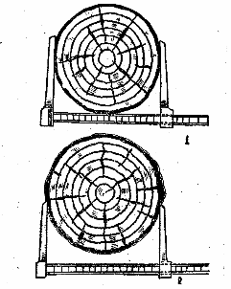
Рисунок А. Измерение диаметра дерева
1 – правильно; 2 - неправильно
Под деревьями нам попадаются шишки, но многие из них явно кем-то обгрызены!
ЗАДАНИЕ 3. Используя рисунок, определите, кто здесь обедал семенами ели?
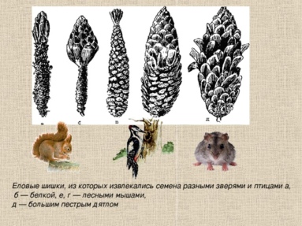
В силу большой затененности елового леса в нем растут только те растения, которым достаточно минимального освещения. Травы растут в основном с вегетативным размножением (через корни, усы). Соцветия их бледно-розовой и белой окраски, так растения приспосабливаются к необходимости быть заметными для насекомых-опылителей.
ЗАДАНИЕ 4. Найдите растения, изображённые на указателе. Это типичные растения хвойного леса. Используя атлас – определитель растений, узнайте, как они называются.
Если вы присмотритесь. То увидите, что подтёки смолы расположены неравномерно…а вот есть ли закономерности, вы сможете узнать, выполнив задание.
ЗАДАНИЕ 5. Определите количество смолы на стволе елей с разных сторон, определите с какой стороны её больше?
Пояснение. Для определения количества смолы на стволах деревьев трафарет прикладывать поочередно с северной и с южной сторон (определите по компасу) на высоте 1 метр, и оценить количество смолы в процентах, причем рамка ставится горизонтально, чтобы проекция дерева занимала весь трафарет.
Трафарет изготовлен из полиэтилена в виде рамки прямоугольной формы, с размером 300мм х 150 мм, разделенной маркером на квадраты со стороной 30 мм. В результате образуются 50 квадратов, каждый из которых составляет 2% от всей площади рамки.

Конец экскурсии.
Вот и закончилась наша экскурсия по экологической тропе. Мы прошли с вами небольшой маршрут, всего полкилометра, но, надеюсь, вы узнали что–то новое для себя, обогатились духовно.
Люблю и знаю.
Знаю и люблю.
И тем полней люблю,
Чем глубже знаю.
(Ю.К. Ефремов)
ЗАДАНИЕ. Оцените общее состояние экологической тропы. Выявите признаки загрязнений и повреждений и отметьте их в таблице, проставив соответствующее число баллов по следующим критериям:
– слабая степень – 0- 1 балл;
– средняя степень – 2 балла;
– сильная степень – 3 балла;
– очень сильная степень 4- 5 баллов.
Таблица
№ п/п | Признаки загрязнений и разрушений | Степень загрязнения, повреждения в баллах
1 | Поломанные деревья и кустарники
2 | Сухие деревья и кустарники
3 | Гниль на древесной растительности
4 | Наличие грибов – паразитов
5 | Отсутствие растительности на почве, вытаптывание
6 | Наличие мусора
7 | Другое…
Ваши предложения по улучшению состояния экотропы.

Важно помнить, что природа ранима и беззащитна. Ничего не стоит затоптать нежные всходы, поломать молодой подрост, погубить жизнь. Мы в долгу перед природой и об этом нужно помнить всегда. Этот долг можно восполнить, сажая деревья, не губя растения, не истребляя животных. Пусть это и будет вашей заповедью!

IX. Список оборудования экотропы:
Общий указатель и схема тропы, информационные указатели станций(См. Приложение 6), а так же оборудование для выполнения заданий : мерная вилка, рулетка, чашка Петри, лупа, определители, восковые мелки, белая бумага, трафарет (палетка), компас, скотч.
X. Правила поведения посетителей, правила техники безопасности и
противопожарные требования: (См. Приложение 6)
В целях сохранения природной среды, её информационности и рекреационной ценности каждый посетитель тропы должен подчиняться определённому режиму. Инструктаж проводится перед началом экскурсии.
-Запрещается срывать любые наземные и водные растения, а не только относящиеся к категории редких и исчезающих видов.
- В зоне тропы категорически запрещено разведение костров.
- В зоне тропы категорически запрещено мусорить.
-Движение по тропам должно проходить по возможности без лишнего шума, чтобы не вызвать беспокойства у животных, особенно птиц в летнее время.
– Желательно по маршруту следовать с экскурсоводом.
– Разрешается фото- и видеосъёмка любых интересных объектов.
Все правила оформлены на информационных щитах в виде картинок и надписей.
XI. Необходимые мероприятия по уходу за экотропой:
Размещение указателей перед экскурсиями, уборка мусора.
XII. Ответственное лицо:
Доброхотова О.В., учитель МБОУ «Ковжинская СОШ».
XIII. Приложения.
Приложение 1
Выбор маршрута


Приложение 2
Из истории школьных насаждений


Сенюхов И.С.

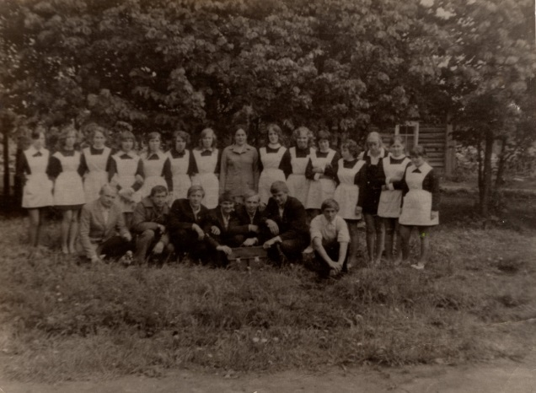
Фото на фоне лип (Горелова О.В.)

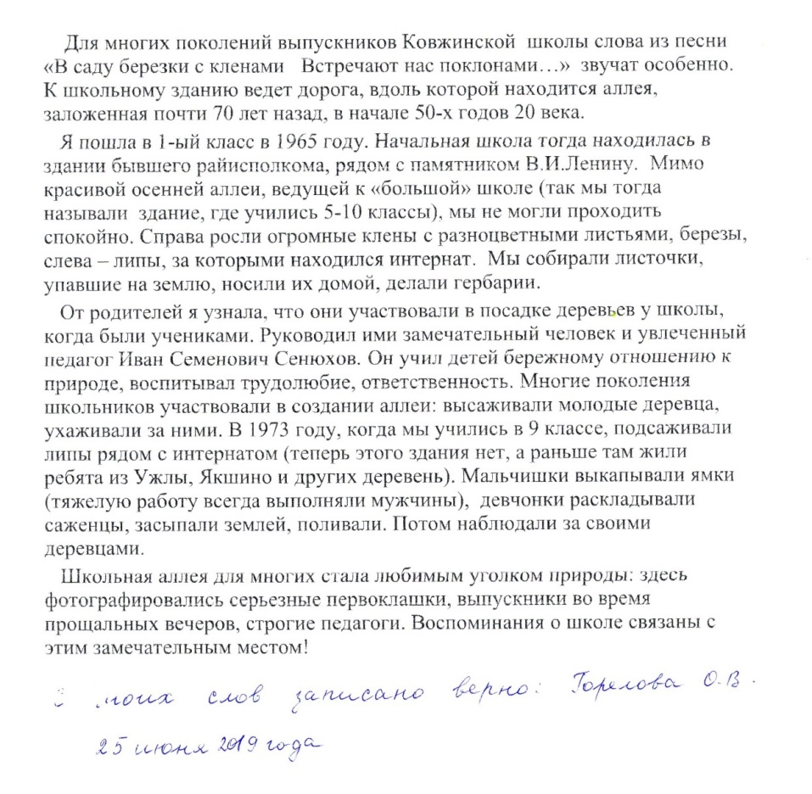
Из воспоминаний Гореловой О.В.

Приложение 3

Карта – схема маршрута

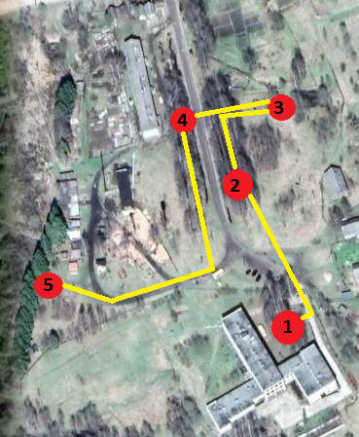
Станция 1 – «Добрые няни ели»
Станция 2 – «Одежда для деревьев»
Станция 3 – «Зелёная малютка»
Станция 4 – «Непрошеные гости»
Станция 5 – «Смоляной бочок»
Приложение 4
Ботаническое описание основных видов растений тропы
Береза Пушистая, или опушённая
1. Берёза пуши́стая, или опушённая (лат. Bétula pubéscens)
2. Царство: Растения
Отдел: Цветковые
Класс: Двудольные
Порядок: Букоцветные
Семейство: Берёзовые
Род: Берёза
Вид: Берёза пушистая
3. Жизненная форма: дерево
4. Ствол стройный, но часто бывает двойным или даже многоствольным, у старых деревьев — до 80 см в диаметре. У молодых деревьев кора коричневато-бурая, белеет с 8-10 лет (молодые особи можно спутать с ольхой). У взрослых деревьев кора снежно-белая (цвет связан с обилием белого пигмента — бетулина), бумажистая, почти до самого основания ствола, гладкая, без чёрных трещин, в отличие от Берёзы повислой, лишь внизу неглубоко растрескивается в старости. На нерастрескавшейся части ствола кора отстаёт тонкими круговыми поперечными пластинками — берёзовым лубом. Ствол стройный, но часто бывает двойным или даже многоствольным, у старых деревьев — до 80 см в диаметре. У молодых деревьев кора коричневато-бурая, белеет с 8-10 лет (молодые особи можно спутать с ольхой). У взрослых деревьев кора снежно-белая (цвет связан с обилием белого пигмента — бетулина), бумажистая, почти до самого основания ствола, гладкая, без чёрных трещин, в отличие от Берёзы повислой, лишь внизу неглубоко растрескивается в старости. На нерастрескавшейся части ствола кора отстаёт тонкими круговыми поперечными пластинками — берёзовым лубом. Листья яйцевидные или ромбически-яйцевидные, 3,5—7 см длины, 2,5—5 см
ширины, короткозаострённые на верхушке, с округлым, реже сердцевидным или усечённым основанием; края зубчатые. В молодом возрасте листья густо опушены, затем опушение сохраняется только снизу и на черешках.
5. Растёт по всей европейской части России, в Западной и Восточной Сибири, в горах Кавказа.
6. Цветки: висячие мужские серёжки бурого цвета и тонкие зелёные женские серёжки (дерево однодомное, но цветки раздельнополые). Мужские сережки появляются осенью, видны на дереве всю зиму. Женские сережки появляются весной, одновременно с распусканием листьев. Опыляются ветром. Цветение в апреле-мае. Плоды продолговато-эллиптические крылатые орешки. В отличие от Берёзы повислой созревшие семена долго держатся в серёжках. Каждое семечко имеет два прозрачных крылышка и может улетать на дальние расстояния. Созревают в августе-сентябре, распространяются ветром (медленно осыпаются с конца лета до середины зимы). В плодоношение вступает на 15 год
7.. Легко поддаётся механической обработке. Чрезвычайно неустойчива к гниению. Лучше всего сохраняется погружённой в воду. Используется как фанерное сырьё, в производстве лыж, мелких резных игрушек. Из древесины получают древесный уголь, уксусную кислоту, метиловый спирт, скипидар. При сухой перегонке коры образуется дёготь, применяемый в медицине и парфюмерии. Из ветвей вяжут веники для бани. Почки и листья применяют в народной и официальной медицине, они обладают мочегонным, желчегонным, потогонным, кровоочистительным, бактерицидным, противовоспалительным и ранозаживляющим действием. Весенний сок является вкусным и полезным напитком. На берёзе паразитирует гриб Inonotus obiquus Pill. — чага (берёзовый гриб), который широко применяется в народной и официальной медицине.
Липа сердцевидная, или Липа мелколистная
1. Липа сердцеви́дная, или Липа мелколистная (лат. Tília cordáta)
2.Отдел Цветковые,
Класс Двудольные,
Семейство Мальвоцветные,
Род Липа.
3. Жизненная форма дерево.
4. Листопадное дерево 20—38 м высотой с шатровидной кроной. Кора тёмная, на старых деревьях бороздчатая. Листья очерёдные, сердцевидные, длинночерешковые, зубчатые, с оттянутой заострённой верхушкой, сверху зелёные, снизу сизоватые.
5. Ареал липы сердцевидной простирается от Южной Британии и Центральной Фенноскандии до европейской части России, Кавказа, Болгарии, Италии и Испании.
6. Как правило, дерево начинает цвести в двадцатилетнем возрасте. Но если оно выращивается в насаждениях, то первые цветы на нем могут появляться на десять лет позже. Повторное цветение проходит каждый год. Особенно заметно оно проявляется в течение первых двух месяцев лета — тогда их польза особенно велика. Но к сожалению, цветы живут только до двух недель.
7. Липовый цвет (цветки и прицветники) используется в качестве ароматизатора в парфюмерной промышленности, в производстве коньяков и ликёров, а также как заменитель чая. Липовый чай — настой сухих цветков — применяется в народной и научной медицине при воспалительных заболеваниях органов дыхания, туберкулёзе, пиелонефрите, цистите, мочекаменной болезни, при ревматизме, как противокашлевое, при мигрени, эпилепсии, гриппе и ангине, паротите и кори, атеросклерозе и сахарном диабете, при желудочно-кишечных коликах; наружно цветки липы используют для укрепления волос, а измельчённые почки, листья и цветки — как мягчительное средство для компрессов при фурункулёзе. В больших количествах заготавливаются соцветия липы (с одного молодого дерева, растущего на опушке, можно собрать 0,7— 1,5 кг свежих соцветий; в Башкирии с 1 га липового леса можно получить 30—40 кг сухих соцветий).

Ель европейская
1. Ель обыкновенная или Ель европейская, лат. Pícea ábies
2. Царство: Растения
Отдел: Хвойные
Класс: Хвойные
Семейство: Сосновые
Род: Ель
Вид: Ель обыкновенная
3. Жизненная форма: дерево
4. Вечнозелёное древесное растение высотой до 30 м (изредка до 50 м). Крона в виде конуса, образуется поникающими или распростёртыми ветвями, расположенными мутовчато. Кора серого цвета, отслаивающаяся тонкими пластинками. Четырёхгранные хвоинки (листья), расположенные по спирали, сидят по одной на листовых подушечках. Длина хвоинок — от 1 до 2,5 см. Продолжительность жизни каждой хвоинки — шесть и более лет.
5. Растение широко распространено на северо-востоке Европы, где образует сплошные лесные массивы. Западнее хвойные леса не являются зональным типом растительности, ель там встречается только в горах: в Альпах, Карпатах, горах Балканского полуострова. Северная граница ареала в России большей частью совпадает с границей лесов, а южная доходит до чернозёмной зоны.
6. Цветет в апреле-мае, женские цветки вертикальные довольно крупные, ярко пурпурные, мужские цветки красные в стадии пыльцы желтые. Семеносить начинает в возрасте от 20 до 60 лет в зависимости от плотности растений в лесу (одиночные растения в период образования семян вступают раньше групповых). Семеношение не ежегодное, повторяется раз в 4—5 лет.
7. Лёгкая и мягкая древесина ели с высоким содержанием целлюлозы и малой смолистостью — основное сырьё целлюлозно-бумажной промышленности. Запас древесины в ельниках среднего возраста при полноте 0,8—1 составляет 400—500 м³/га. Используется также как строительный материал, для изготовления музыкальных инструментов, мебели, тары, шпал, телеграфных столбов.
В коре содержатся танины (особенно много их у молодых угнетённых деревьев). Кора молодых деревьев используется в кожевенной промышленности для производства дубильных экстрактов.
Подсочкой живых деревьев получают живицу (выход — около 60 г с дерева), из которой вырабатывают канифоль, скипидар, древесный уксус.
Ряска малая
1. Ряска малая (лат. Lémna mínor)
2. Домен: Эукариоты
Царство: Растения
Отдел: Цветковые
Класс: Однодольные
Семейство: Ароидные
Род: Ряска
Вид: Ряска малая
3 Вегетативное тело представляет собой округлую или обратнояйцевидную пластинку (щиток) 2—4,5(8) (очень редко до 10) мм длиной, (0,6)2—3(5) (очень редко до 7) мм шириной, с верхней стороны слабовыпуклую или с выдающимся горбовидным шипиком (не более 1 мм по толщине), снизу плоскую, толстоватую, непрозрачную, с тремя (редко четырьмя — пятью) жилками. Щиток разделён на дистальную, рассечённую жилками, и проксимальную зоны узлом, от которой отходит тонкий, полупрозрачный и неразветвлённый корень. На узле расположены два почечных кармашка, в которых формируются дочерние особи или соцветия.
4. Растёт в изобилии в стоячих водоёмах и часто сплошь покрывает их поверхность. Растение натурализовалось во всех странах с умеренным климатом.
5. Цветёт с мая до осени, но редко, а плодоносит очень редко, хотя по невыясненным причинам иногда начинается сразу у большого числа особей в популяции. Цветок состоит из одного пестичного и двух тычиночных цветков, без околоцветника; завязь с одной семяпочкой; столбик 0,1—0,15 мм длиной. Плоды 0,8—1 мм длиной, 0,8—1,1 мм шириной, с крыловидными краями; крыло 0,05—0,1 мм шириной. Семена 0,7—1 мм длиной, 0,4—0,6 мм толщиной, беловатые, с десятью — шестнадцатью заметными рёбрами, остаются внутри плодов после созревания.
6. Подмешивается в корм свиньям и домашней птице.
В аквариумистике используется для притенения других растений, боящихся яркого света, а также выращивается на корм рыбам. Выращивание ряски в аквариуме не представляет трудностей, зато избавиться от неё очень трудно. Для этого её собирают с поверхности воды сачком и на неделю убирают верхнее освещение, оставляя только боковое.
7. Используется в народной медицине. Применяемая часть — всё растение. Время сбора — в течение всего лета. Ряска обладает сильным противовоспалительным и слабым обезболивающим действием. Спиртовую настойку в виде капель применяют при воспалении слизистой оболочки верхних дыхательных путей, хроническом упорном насморке, воспалении слизистой оболочки глотки, желтухе. Её также используют при подагре, ревматизме, при глаукоме. Ряска применяется в качестве жаропонижающего, мочегонного и желчегонного средства. В дерматологии ряску можно наружно использовать при крапивнице и витилиго (белые пятна на коже), для обмывания и смачивания гнойных ран, язв и фурункулов. Ряска входит
в состав фитосборов, рекомендуемых при заболеваниях щитовидной железы, в качестве источника йода.

Приложение 5
Экскурсионные объекты
Станция 1

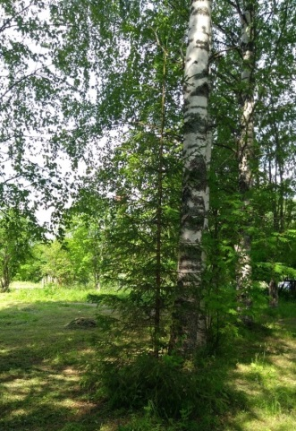
Ель в тени берёз

Станция 2

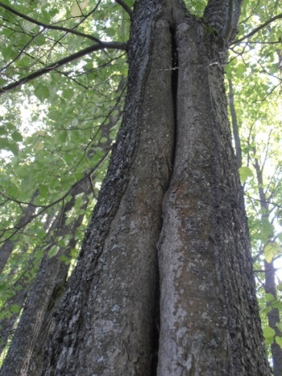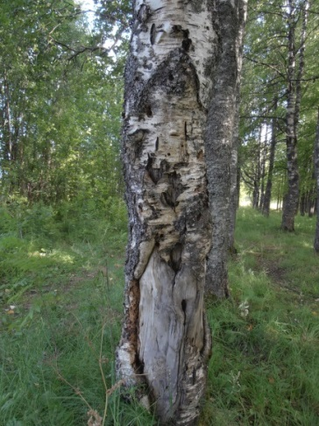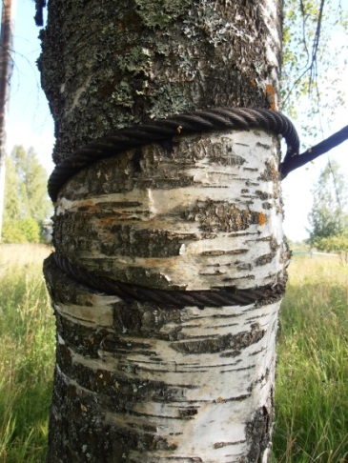
Повреждения деревьев

Станция 3

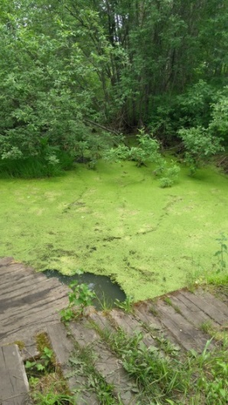

Пруд затянуло ряской малой
Станция 4

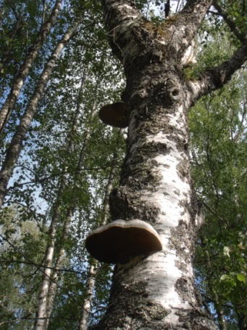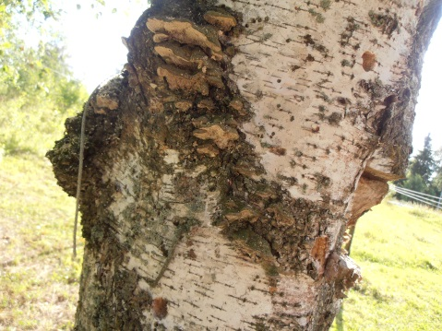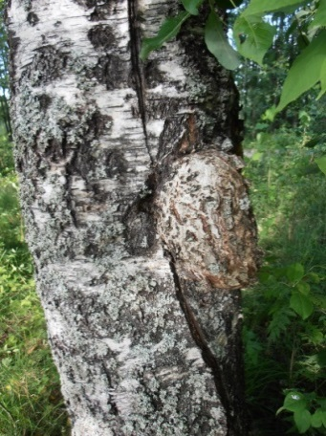
Паразиты на берёзах

Станция 5
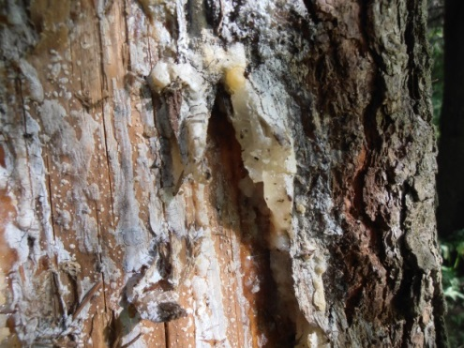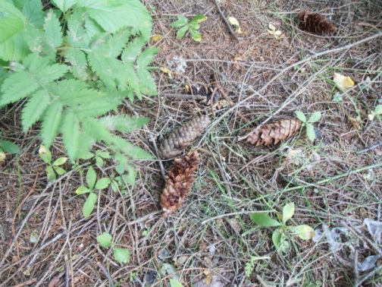
Живица Шишки

Приложение 6
Информационные указатели

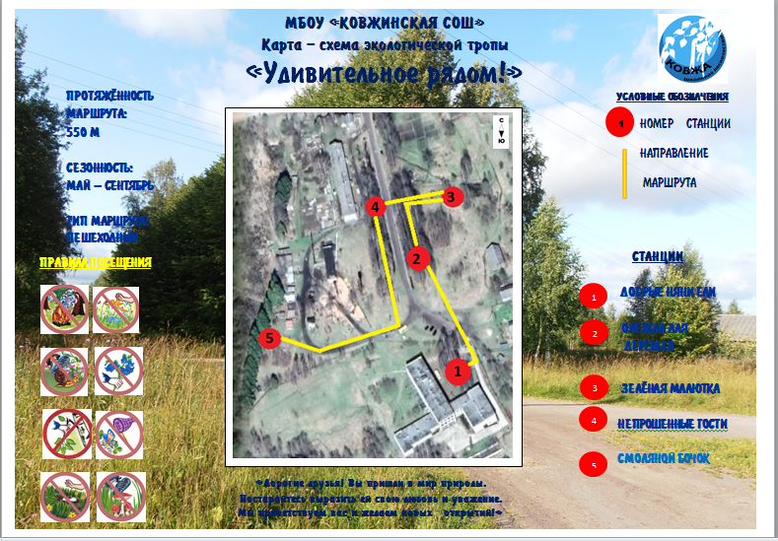
Основной указатель

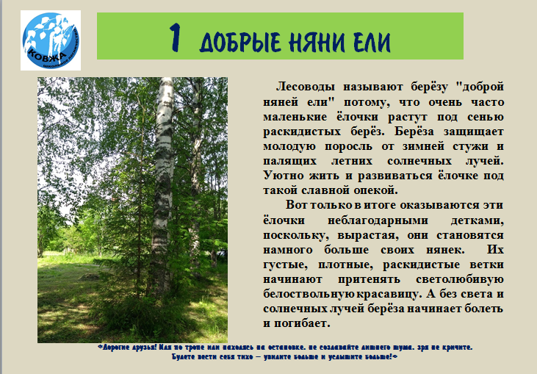
Станция 1
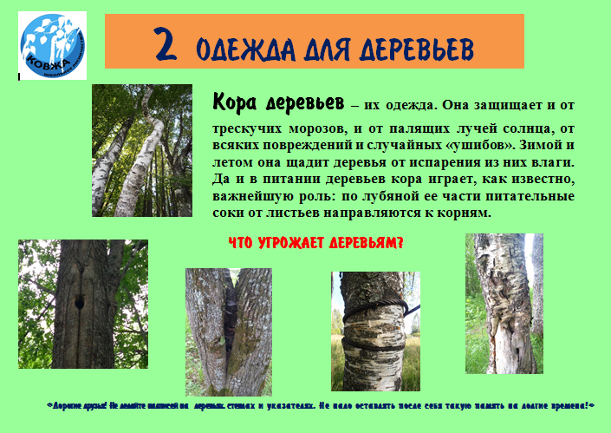
Станция 2

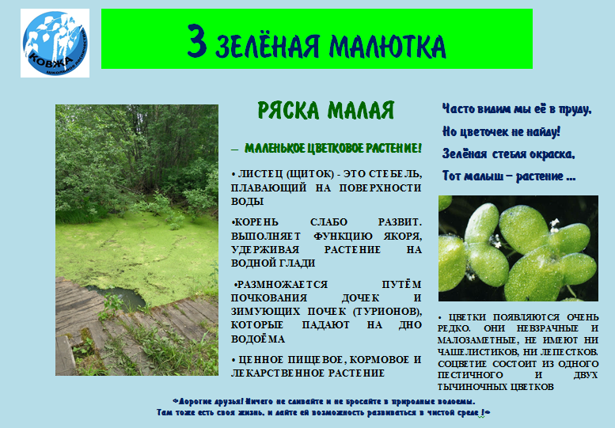

Станция 3

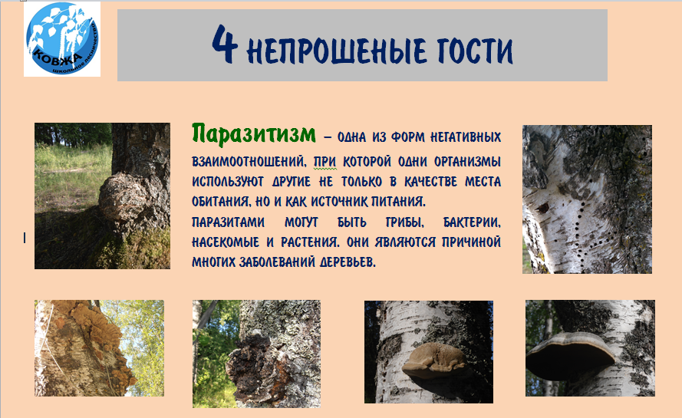

Станция 4

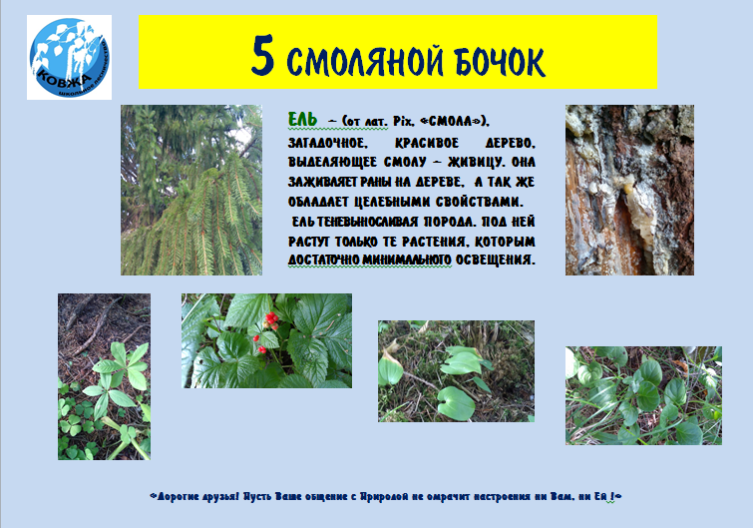

Станция 5

Приложение 7
Буклет
